

Debugging 방법

작성자 : HanTechSnS
작성일 : 2003. 06. 27

I. 디버깅
1. 기본 디버깅 환경
Windows Driver 디버깅을 위해선 다음 그림과 같이 디버깅용 컴퓨터가 더 필요합니다. 디버깅 컴퓨터에는 타겟 컴퓨터와 같은 운영체제가 로딩되어 있어야 하고 디버깅을 위한 프로그램이 필요합니다. 디버깅 프로그램은 DDK에서 제공하는데 자세한 사용법은 도움말을 참조하시기 바랍니다.
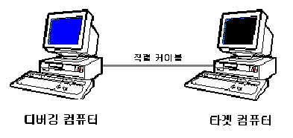
Debugger Debuggee

위 그림에서 알 수 있듯이 컴퓨터간의 데이터 교환은 RSC-232 직렬 통신을 통해 이루어 지는데 통신에 필요한 케이블은 다음 그림과 같이 만들어 사용하면 됩니다.
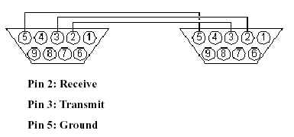
2. Windows 2000/XP에서 디버깅 환경
디버깅을 시작하기 이전에 두 컴퓨터간의 통신 속도를 맞춰줘야 하고 타겟 컴퓨터를 디버그 모드 설정 해야 합니다. Windows NT 계열에서는 다음과 같이 boot.ini 파일에 다음과 같이 추가해 주면 부팅 시 디버그 모드로 부팅할 지 일반 모드로 부팅할 지 사용자에게 묻는데 이때 디버그 모드를 선택해 주면 디버그 모드로 부팅하게 됩니다.
[boot loader]
timeout=30 default=multi(0)disk(0)rdisk(0)partition(1)\WINNT
[operating systems]
multi(0)disk(0)rdisk(0)partition(1)\WINDOWS="Microsoft Windows XP Professional" /fastdetect
multi(0)disk(0)rdisk(0)partition(1)\WINDOWS="Microsoft Windows XP Professional" /fastdetect /debugport=com1 /baudrate=57600
통신 속도 설정은 위의 내용을 보면 알겠지만 /debugport는 직렬 케이블이 연결된 포트이고 /baudrate는 통신 속도를 나타냅니다. 여기에 설정된 속도와 Windows 2000 DDK에서 제공하는 디버깅 프로그램에서의 속도를 맞춰주면 됩니다.

다음은 Windbg를 실행하여 환경설정을 하고 디버깅 하는 방법입니다.
1번 방법은 ddk를 설치 시 같이 설치 되는 windbg 실행 방법이고, 2번의 방법은 최신 Windbg6.2.7.4의 실행 방법입니다. 2번의 Windbg6.2.7.4를 사용하는 것이 사용하기에도 쉽고 자세한 디버깅을 할 수 있습니다.

1) 기본 windbg실행
View->Options를 선택했을 때 뜨는 창으로 포트, 속도 및 Flags를 다음과 같이 설정해 주면 됩니다.
참고로 디버그 모드로 부팅하였는데 Windbg에 디버깅에 관련된 아무런 내용도 출력되지 않을 시에는 Windbg에서 디버깅 명령인 ‘Ctrl+C’와 ‘g+ Enter’를 번갈아 눌러 주시면 디버깅 내용이 출력됩니다.
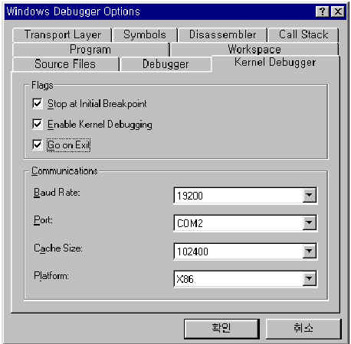

2) Windbg 6.2.7.4
다운 방법: http://www.microsoft.com/whdc/ddk/debugging/installx86beta.mspx 에서
Install 32-bit Beta Version 6.2.7.4 (April 29, 2003) 8.2 MB 를 클릭하여 다운 받으시기 바랍니다.

실행 화면
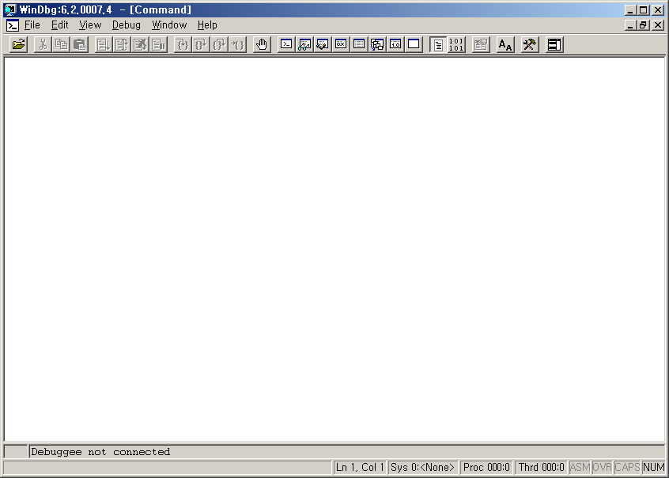

kernel debugger 실행

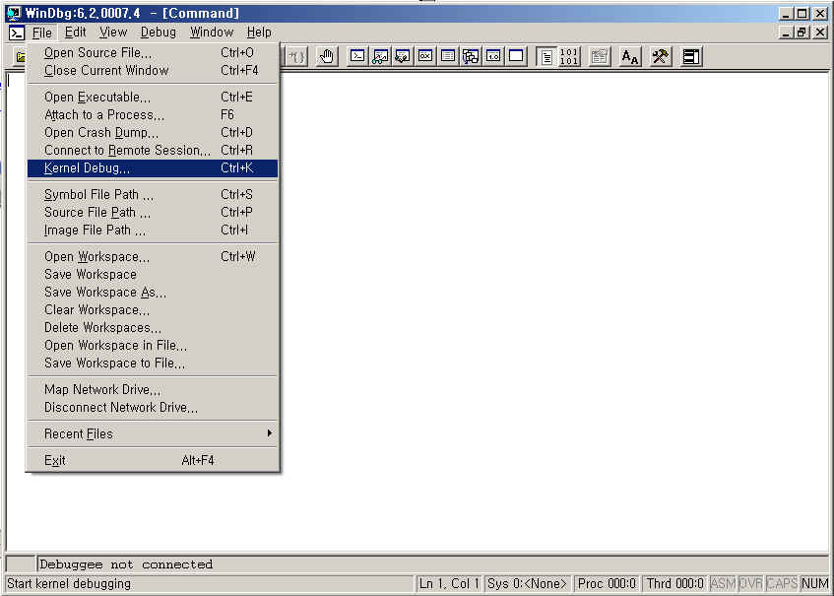

속도와 포트 설정
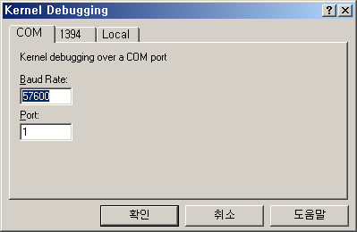

위와 같이 하면 기본적인 디버깅은 설정이 됐습니다.

추가적으로,

File->Symbol File Path
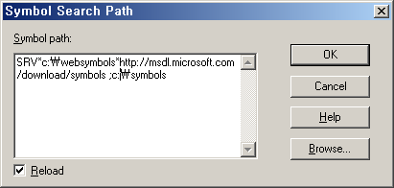
: 드라이버를 컴파일 하면, xxx.pdb파일이 xxx.sys파일과 같이 생성되는데, 이 파일을 등록 해주면, break될 경우( 예) bluescreen) 해당 소스에 line과 함수 명들과 같은 자세한 정보가 출력이 됩니다.
이 xxx.pdb파일을 symbol(심볼) 파일이라고 합니다. 이 파일은 컴파일 된 드라이버 파일에 대해 함수위치와 소스정보에 대해 가지고 있습니다. 그래서 관련 이 파일이 로딩되면, 컴파일 된 소스에 대한 정보(함수들, 소스의 line 정보(소스가 있다면)등…)를 얻을 수 있습니다.
등록방법은 File->Symbol File Path 를 클릭할 경우, 심볼 파일의 경로를 설정하여주면, 해당 경로의 심볼을 로딩하게 됩니다. 심볼이 바뀐 경우에는 Reload를 check해 줍니다.

위 그림을 보면, 심볼이 세미콜론으로 2개가 등록이 되어있습니다.
SRV*c:\websymbols*http://msdl.microsoft.com/download/symbols
: web으로 관련 심볼을 다운받는 것입니다. 예전에 심볼을 미리 다운받아서 위치를 지정해 주었지만, 지금은 필요할 경우 웹에서 직접 다운 받는다. 이 심볼파일 중에는 ndis.sys와 같은 커널 함수들에 대한 심볼들을 포함하고 있어서 커널 소스는 알 수 없어도 함수 이름 등은 알 수가 있습니다.
c:\symbols
: 이 경로는 사용자가 추가해 주는 심볼 파일 경로입니다. 사용자가 컴파일해서 만들어진 심볼파일을 이 폴더에 복사해놓으면 심볼이 로딩됩니다.

아래의 그림은 심볼이 등록되었음을 보여주고 있습니다.
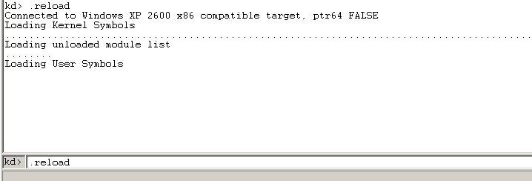

File->Source File Path
소스의 경로를 지정해 줍니다. 소스를 로딩 할 경우, break 지점이 소스 내에 있으면, 해당 소스의 라인에서 “p” 명령어를 치며, 디버깅을 해 나갈 수 있습니다.

View
MFC 에서 디버기을 할 때 메모리, 디스어셈블, 스택 등을 알 수 있듯이 여기서도 알 수 있습니다.

3. 디버깅 명령어
Windows 드라이버의 디버깅은 Windows Visual Studio와는 달리 사용자가 디버깅 명령을 직접 입력하는 방식으로 진행됩니다. 디버깅을 위해선 여러 가지 디버깅 명령어들을 다룰 수 있어야 되는데 디버깅 명령어에 대한 자세한 내용은 DDK 도움말을 참고하시기 바랍니다.
다음은 디버깅에서 많이 사용하는 명령어를 정리한 것으로 이 정도의 명령어로도 간단한 디버깅은 충분히 수행할 수 있을 것이라 생각됩니다.
명령어 | 설 명
Ctrl + C, Ctrl + Break | 일시 중지
g | 계속 진행
bp | Break Point 설정 예) bp SnSReceive
bl | Break Point List 보기
p | Asm 명령어 한 줄씩 디버깅
bc | Break Point 삭제 예) bp SnSReceive
db, dw, dd | 메모리 덤프
Ln cs:eip | 현제 타겟 컴퓨터의 실행 위치
? | 명령어 도움말
.reboot | 타겟 컴퓨터 재부팅

. !analyze -v
디버기(debugee)가 BlueScreen이 발생하거나, 시스템에 문제가 있을 경우, Windbg 프로그램은 break가 걸리게 된다. 이때 break된 원인을 자세히 알기 위해서 “!analyze -v”명령을 명령줄에 치면, 자세한 정보를 얻을 수 있다.
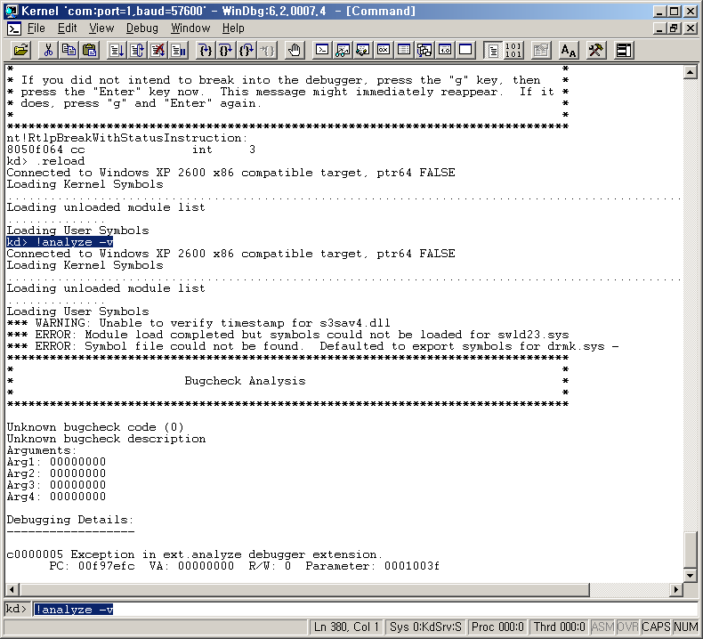

4. Windows 98에서 디버깅 환경
디버깅을 시작하기 이전에 두 컴퓨터간의 통신 속도와 사용할 포트를 맞춰줘야 하고 디버깅이 시작될 때 타겟 컴퓨터를 디버그 모드 시작해야 합니다. Windows 98 에서는 두 컴퓨터간의 통신 속도를 맞추기 위해서 다음과 같은 절차가 필요합니다.

1) 타겟 컴퓨터에서 해야할 일.
- 타겟 컴퓨터에 98DDK가 설치되어 있어야 한다.
- 설치된 경로를 C:\98DDK라고 하면 C:\98DDK\bin\Runwdb98.bat 파일의 내용을 다음과 같이 수정해야한다.
수정전: @wdeb98 %1 /n /x /c:2 /r:19200 /f:runwdeb.wrf ..\win.com
수정후: @wdeb98 %1 /n /x /c:1 /r:19200 /f:runwdeb.wrf c:\windows\win.com

여기서 통신속도(/r)는 사용자가 정해주는 값으로 19200을 사용해도 되고 다른 값으로 사용해도 된다. 하지만 이 값은 반드시 디버거의 Rterm98.exe에서 사용하는 값과 같아야 한다. 디버깅을 하다가 종종 출력되는 내용이 깨지는 경우가 있는데 이럴때는 통신속도를 변경하여 알맞은 속도로 설정해주면 된다. 포트에 해당되는 것은 ‘/c’ 이다. 이 값도 기본적으로 2로 되어있고 그대로 사용하면 된다. 중요한 것은 어떤 포트를 사용하느냐가 아니라 시리얼케이블이 연결된 포트와 /c의 포트와 일치해야한다는 것이다. “/f:runwdeb.wrf”는 심볼파일을 등록할 때 사용하는 파일로 이 부분에 대해서는 ‘c)’에 자세하게 기술하겠다.
- C:\98DDK\bin\ runwdeb.wrf의 내용은 아래와 같다.
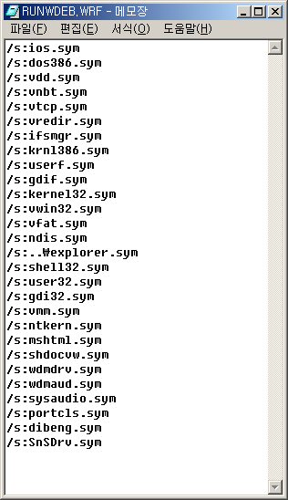
사용자가 드라이버 소스를 컴파일해서 만들어진 심볼파일을 SnSDrv.sym이라고 하면 위의 그
림과 같이 기입해주고 SnSDrv.sym 파일을 C:\98DDK\bin 에 복사해주면 디버깅시 심볼이 등록
된다.

98DDK에서는 이러한 심볼파일들을 다음과 같이 제공하고 있다.
98SE: 98ddk CD의 \DEBUG_WINDOWS98SE\Retail\
98: 98ddk CD의 \Dbg_sym\Retail\

아래의 그림은 디버깅이 시작될 때 심볼이 등록되었음을 보여주는 화변을 캡쳐한 것이다.
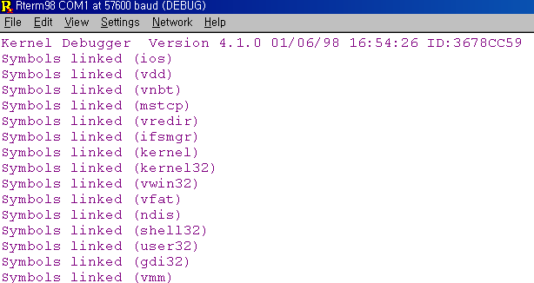

2) 디버깅 컴퓨터에서 해야할 일.
- 디버깅 컴퓨터에 98DDK가 설치되어 있어야 한다.
- C:\98DDK\bin\Rterm98.exe를 실행한다. 다음은 실행한 화면이다.
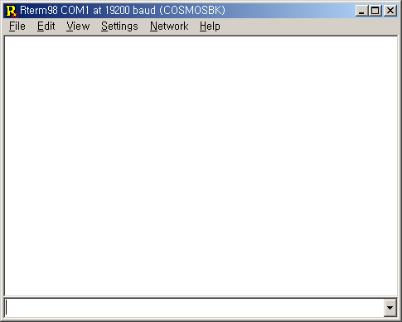
- 메뉴에서 “Settings->Options ”를 선택하면 아래와 같은 창이 뜬다.
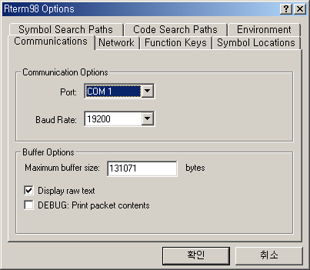
- 위의 그림과 같이 설정해주면 타겟 컴퓨터에서 설정한 통신속도와 포트가 일치한다.
- ‘확인’을 누른다.

3) 디버깅하기
- 이제 모든 환경이 설정되었다.
- 디버깅 컴퓨터에서는 C:\98DDK\bin\Rterm98.exe를 실행한다.
- 타겟 컴퓨터에는 디버깅하고자하는 드라이버가 설치되어 있어야하고 심볼을 등록해주면 더 자세한 정보를 얻을 수가 있다.
- 타겟 컴퓨터를 도스모드로 재부팅한다.
- C:\98DDK\bin\Runwdb98.bat 파일을 실행하면 디버깅 컴퓨터에 실행된 Rterm98 화면에서 디버깅되는 내용을 확인 할 수 있다.

